**TUGAS JOBSHEET 1**

NAMA : ALFREDA DHAIFULLAH MAHEZWARA

NIM : 244107020219

KELAS : TI 1A

**2.1 Pemilihan**

 package Pertemuan_1;

import java.util.Scanner;

public class Pemilihan {

    public static void main(String[] args) {

        Scanner str = new Scanner (System.in);

        int nTugas = 0, nKuis = 0, nUTS = 0, nUAS = 0;

        // input nilai Mahasiswa

        System.out.print("Masukan nilai Tugas anda: ");

        nTugas = str.nextInt();

        System.out.print("Masukan nila Kuis anda: ");

        nKuis = str.nextInt();

        System.out.print("Masukan nilai UTS anda: ");

        nUTS = str.nextInt();

        System.out.print("Masukan nilai UAS anda: ");

        nUAS = str.nextInt();

        System.out.println("=========================");

        // melakukan validasi nilai yang diinputkan

        if (nTugas  > 100|| nKuis > 100|| nUTS  > 100 || nUAS > 100) {

            System.out.println("Nilai tidak valid");

        } else {

            double nilaiAkhir = (nTugas * 0.2) + (nKuis *0.2) + (nUTS * 0.3) + (nUAS * 0.4);

            String kualifikasi = "";

            if (nilaiAkhir > 80 && nilaiAkhir <= 100) {

                kualifikasi = "Sangat baik (A)";

            } else if (nilaiAkhir > 73 && nilaiAkhir <= 80) {

                kualifikasi = "Lebih dari baik (B+)";

            } else if (nilaiAkhir > 65 && nilaiAkhir <= 73) {

                kualifikasi = "Baik (B)";

            } else if (nilaiAkhir > 60 && nilaiAkhir <= 65) {

                kualifikasi = "Lebih dari Cukup (C+)";

            } else if (nilaiAkhir > 50 && nilaiAkhir <= 60) {

                kualifikasi = "Cukup (C)";

            }else if (nilaiAkhir > 39 && nilaiAkhir <= 50) {

                kualifikasi = "Kurang (D)";

            } else if (nilaiAkhir <= 39 ) {

                kualifikasi = "Gagal (E)";

            }

            if (kualifikasi.equalsIgnoreCase("kurang (D)") || kualifikasi.equalsIgnoreCase("Gagal (E)")) {

                System.out.println("Nilai akhir : " + nilaiAkhir);

                System.out.println("Nilai huruf : " + kualifikasi);

                System.out.println("=======================");

                System.out.println("MAAF, ANDA TIDAK LULUS");

            } else {

                System.out.println("Nilai akhir : " + nilaiAkhir);

                System.out.println("Nilai huruf : " + kualifikasi);

                System.out.println("==========================");

                System.out.println("SELAMAT ANDA LULUS");

            }

        }

    }

}

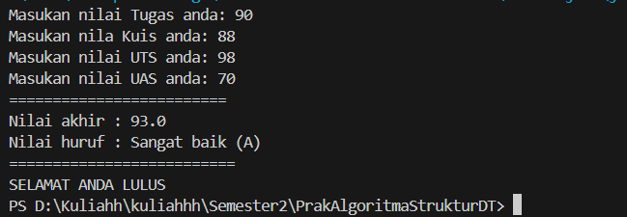

**2.2 Perulangan**

package Pertemuan_1

import java.util.Scanner;

public class Perulangan {

    public static void main(String[] args) {

         Scanner str = new Scanner (System.in);

        System.out.print("Masukan NIM anda: ");

        double nim = str.nextDouble();

        str.close();

        int n = 19;

        for (int i = 1; i <= 19; i++) {

            if (i == 6 || i == 10) {

                continue;

            } else if (i % 2 == 0) {

                System.out.print(i+" ");

            } else if (i % 2 == 1) {

                System.out.print("* ");

            }

        }

    }

}

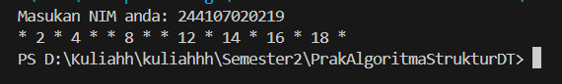

**2.3 Array**

package Pertemuan_1;

import java.util.Scanner;

public class Array {

    public static void main(String[] args) {

        Scanner str = new Scanner (System.in);

        System.out.print("Berapa banyak mata kuliah yang diambil? :");

        int jmlMK = str.nextInt(); str.nextLine();

        System.out.println("===================================");

        // Deklarasi array untuk menyimpan nama mata kuliah

        String namaMK [] = new String[jmlMK];

        int bobotSKS[] = new int[jmlMK];

        // mengisi nama Mata Kuliah

        for (int i = 0; i < namaMK.length; i++) {

            System.out.print("Nama mata kuliah yang anda ambil? :");

            namaMK[i] = str.nextLine();

            System.out.print("Berapa bobot SKS?: ");

            bobotSKS[i] = str.nextInt();str.nextLine();

        }

        // deklarasi sekaligus input nilai mahasiswa

        int nilaiMHS[] = new int[jmlMK];

        for (int i = 0; i < nilaiMHS.length;i++) {

            System.out.print("Masukan Nilai pada MK " + namaMK[i] +": ");

            nilaiMHS[i] = str.nextInt();str.nextLine();

        }

        // Menentukan kualifikasi nilai Huruf dan juga Bobot nilai

        String kualifikasi[] = new String[jmlMK];

        double bobotNilai[] = new double[jmlMK];

        for (int i = 0; i < kualifikasi.length; i++) {

            if (nilaiMHS[i] > 80 && nilaiMHS[i] <= 100) {

                kualifikasi[i] = "(A)";

                bobotNilai[i] = 4.00;

            } else if (nilaiMHS[i] > 73 && nilaiMHS[i] <= 80) {

                kualifikasi[i] = "(B+)";

                bobotNilai[i] = 3.50;

            } else if (nilaiMHS[i] > 65 && nilaiMHS[i] <= 73) {

                kualifikasi[i] = "(B)";

                bobotNilai[i] = 3.00;

            } else if (nilaiMHS[i] > 60 && nilaiMHS[i] <= 65) {

                kualifikasi[i] = "(C+)";

                bobotNilai[i] = 2.50;

            } else if (nilaiMHS[i] > 50 && nilaiMHS[i] <= 60) {

                kualifikasi[i] = "(C)";

                bobotNilai[i] = 2.00;

            }else if (nilaiMHS[i] > 39 && nilaiMHS[i] <= 50) {

                kualifikasi[i] = "(D)";

                bobotNilai[i] = 1.00;

            } else if (nilaiMHS[i] <= 39 ) {

                kualifikasi[i] = "(E)";

                bobotNilai[i] = 0.00;

            }

        }

        // menampilkan hasil konversi nilai

        System.out.println("======================");

        System.out.println("Nilai Konversi Nilai");

        System.out.println("=========================");

        // menampilkan tabel

        System.out.println("MK\t\t\t\t Nilai Angka\t Nilai Huruf \t Bobot Nilai" );

        for (int i = 0; i < jmlMK; i++) {

            System.out.println(namaMK[i] +"\t\t\t\t" + nilaiMHS[i] +"\t\t"+ kualifikasi[i] +"\t\t"+ bobotNilai[i]);

        }

        int total =0;

        int jmlSKS = 0;

        // menghitung ip semester

        for (int i = 0; i < nilaiMHS.length; i++) {

            total += bobotSKS[i] * bobotNilai[i];

            jmlSKS += bobotSKS[i];

        }

        double ipk = total / jmlSKS;

        System.out.println("========================");

        System.out.println("IP : " + ipk);

    }

}

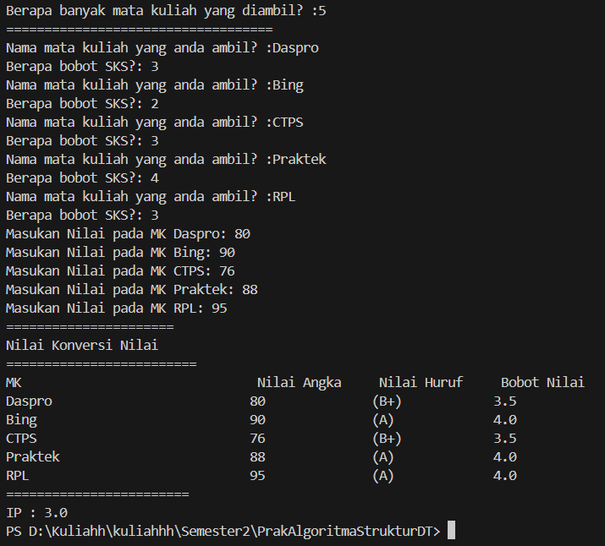

**2.4 Fungsi**

package Pertemuan_1;

import java.util.Scanner;

public class fungsi {

    // deklarasi nama bunga

    static String NamaBunga[] = {"Alonema", "Keladi", "Alocasia", "Mawar"};

    public static void main(String[] args) {

        Scanner str = new Scanner(System.in);

        // input ingin mengecek stok barang atau melihat total penjualan

        System.out.print("cek stok barang atau total penjualan? (stok/penjualan): ");

        String ingin = str.nextLine();

        if (ingin.equalsIgnoreCase("stok")) { // pilihan cek stok

            // pilih cabarng berapa

            System.out.print("Toko RoyalGarden cabang berapa yang anda ingin cek? ");

            int pilihan = str.nextInt(); str.nextLine();

            System.out.println("==================================");

            switch (pilihan) {

                case 1: RoyalGardenStok1();

                    break;

                case 2: RoyalGardenStok2();

                    break;

                case 3: RoyalGardenStok3();

                    break;

                case 4: RoyalGardenStok4();

                    break;

                default:

                    break;

            }

        } else if (ingin.equalsIgnoreCase("penjualan")) {

            System.out.print("Toko RoyalGarden cabang berapa yang anda ingin cek? ");

            int pilihan = str.nextInt();str.nextLine();

            System.out.println("========================");

            switch (pilihan) {

                case 1: RoyalGardenOmset1();

                    break;

                case 2: RoyalGardenOmset2();

                    break;

                case 3: RoyalGardenOmset3();

                    break;

                case 4: RoyalGardenOmset4();

                    break;

                default:

                    break;

            }

        }

    }

    // FUNGSI MENAMPILKAN STOK BARANG

    public static void RoyalGardenStok1 (){ // ROYAL GARDEN STOK 1

        // menampilkan tabel nama bunga dan jumlah stok

        System.out.println("Stok cabang RoyalGarden 1");

        for (int i = 0; i < NamaBunga.length; i++) {

            System.out.print(NamaBunga[i] +"\t\t");

        }

        System.out.println();

        int jmlBunga[] = {10, 5, 15, 7}; // stok bunga

        for (int i = 0; i < NamaBunga.length; i++) {

            System.out.print(jmlBunga[i]+"\t\t");

        }

    }

    public static void RoyalGardenStok2 () { // ROYAL GARDEN STOK 2

         // menampilkan tabel nama bunga dan jumlah stok

         System.out.println("Stok cabang RoyalGarden 2");

         for (int i = 0; i < NamaBunga.length; i++) {

             System.out.print(NamaBunga[i] +"\t\t");

         }

         System.out.println();

         int jmlBunga[] = {6, 11, 9, 12}; // stok bunga

         for (int i = 0; i < NamaBunga.length; i++) {

             System.out.print(jmlBunga[i]+"\t\t");

         }

    }

    public static void RoyalGardenStok3 () { // ROYAL GARDEN STOK 3

         // menampilkan tabel nama bunga dan jumlah stok

         System.out.println("Stok cabang RoyalGarden 3");

         for (int i = 0; i < NamaBunga.length; i++) {

             System.out.print(NamaBunga[i] +"\t\t");

         }

         System.out.println();

         int jmlBunga[] = {2, 10, 10, 5}; // stok bunga

         for (int i = 0; i < NamaBunga.length; i++) {

             System.out.print(jmlBunga[i]+"\t\t");

         }

    }

    public static void RoyalGardenStok4() { // ROYAL GARDEN STOK 4

         // menampilkan tabel nama bunga dan jumlah stok

         System.out.println("Stok cabang RoyalGarden 4");

         for (int i = 0; i < NamaBunga.length; i++) {

             System.out.print(NamaBunga[i] +"\t\t");

         }

         System.out.println();

         int jmlBunga[] = {5, 7, 12, 9}; // stok bunga

         for (int i = 0; i < NamaBunga.length; i++) {

             System.out.print(jmlBunga[i]+"\t\t");

         }

    }

    // FUNGSI MENAMPILKAN OMSET

    public static void RoyalGardenOmset1() {

        System.out.println("Total penjualan Cabang RoyalGarden 1");

        int jmlBunga[] = {10, 5, 15, 7}; // stok bunga

        double hargabunga[] = {75000, 50000,60000,10000}; //Harga tiap bunga

        // menghitung omset

        double omset =  0;

        for (int i = 0; i < jmlBunga.length; i++) {

            omset = omset + (jmlBunga[i] * hargabunga[i]);

        }

        // menghitung total penjualan tiap jenis bunga

        for (int i = 0; i < hargabunga.length; i++) {

            System.out.println("total  penjualan jenis " + NamaBunga[i] + " adalah: "+ (jmlBunga[i] * hargabunga[i]));

        }

        System.out.println("=======================================");

        System.out.println("Omset cabang RoyalGarden 1: " + omset);

    }

    public static void RoyalGardenOmset2() {

        System.out.println("Total penjualan Cabang RoyalGarden 2");

        int jmlBunga[] = {6, 11, 9, 12}; // stok bunga

        double hargabunga[] = {75000, 50000,60000,10000}; // harga tiap bunga

        // menghitung omset

        double omset =  0;

        for (int i = 0; i < jmlBunga.length; i++) {

            omset = omset + (jmlBunga[i] * hargabunga[i]);

        }

        // menghitung total penjualan tiap jenis bunga

        for (int i = 0; i < hargabunga.length; i++) {

            System.out.println("total penjualan jenis " + NamaBunga[i] + " adalah: "+ (jmlBunga[i] * hargabunga[i]));

        }

        System.out.println("=======================================");

        System.out.println("Omset cabang RoyalGarden 2: " + omset);

    }

    public static void RoyalGardenOmset3() {

        System.out.println("Total penjualan Cabang RoyalGarden 3");

        int jmlBunga[] = {2, 10, 10, 5}; // stok bunga

        double hargabunga[] = {75000, 50000,60000,10000}; // harga tiap bunga

        // menghitung omset

        double omset =  0;

        for (int i = 0; i < jmlBunga.length; i++) {

            omset = omset + (jmlBunga[i] * hargabunga[i]);

        }

        // menghitung total penjualan tiap jenis bunga

        for (int i = 0; i < hargabunga.length; i++) {

            System.out.println("total penjualan jenis " + NamaBunga[i] + " adalah: "+ (jmlBunga[i] * hargabunga[i]));

        }

        System.out.println("=======================================");

        System.out.println("Omset cabang RoyalGarden 3: " + omset);

    }

    public static void RoyalGardenOmset4() {

        System.out.println("Total penjualan Cabang RoyalGarden 4");

        int jmlBunga[] = {5, 7, 12, 9}; // stok bunga

        double hargabunga[] = {75000, 50000,60000,10000}; // harga tiap bunga

        // menghitung omset

        double omset =  0;

        for (int i = 0; i < jmlBunga.length; i++) {

            omset = omset + (jmlBunga[i] * hargabunga[i]);

        }

        // menghitung total penjualan tiap jenis bunga

        for (int i = 0; i < hargabunga.length; i++) {

            System.out.println("total penjualan jenis " + NamaBunga[i] + " adalah: "+ (jmlBunga[i] * hargabunga[i]));

        }

        System.out.println("=======================================");

        System.out.println("Omset cabang RoyalGarden 4: " + omset);

    }

}

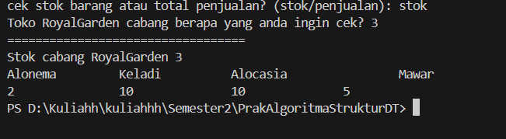

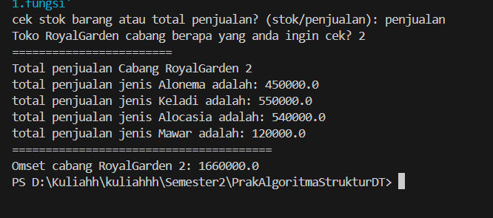

**1.Tugas**

package Pertemuan_1;

import java.util.Scanner;

public class Tugas1 {

    public static void main(String[] args) {

        Scanner str = new Scanner(System.in);

        char kode [] = new char[10];

        char kota [][] = new char[10][12];

        kota [0][0] = 'B'; kota [1][0] = 'J'; kota [2][0] = 'B'; kota [3][0] = 'C';

        kota [0][1] = 'A'; kota [1][1] = 'A'; kota [2][1] = 'A'; kota [3][1] = 'I';

        kota [0][2] = 'N'; kota [1][2] = 'K'; kota [2][2] = 'N'; kota [3][2] = 'R';

        kota [0][3] = 'T'; kota [1][3] = 'A'; kota [2][3] = 'D'; kota [3][3] = 'E';

        kota [0][4] = 'E'; kota [1][4] = 'R'; kota [2][4] = 'U'; kota [3][4] = 'B';

        kota [0][5] = 'N'; kota [1][5] = 'T'; kota [2][5] = 'N'; kota [3][5] = 'O';

                           kota [1][6] = 'A'; kota [2][6] = 'G'; kota [3][6] = 'N';

        kota [4][0] = 'B';  kota [5][0] = 'P';  kota [6][0] = 'S'; kota [7][0] = 'S';

        kota [4][1] = 'O';  kota [5][1] = 'E';  kota [6][1] = 'E'; kota [7][1] = 'U';

        kota [4][2] = 'G';  kota [5][2] = 'K';  kota [6][2] = 'M'; kota [7][2] = 'R';

        kota [4][3] = 'O';  kota [5][3] = 'A';  kota [6][3] = 'A'; kota [7][3] = 'A';

        kota [4][4] = 'R';  kota [5][4] = 'L';  kota [6][4] = 'R'; kota [7][4] = 'B';

                            kota [5][5] = 'O';  kota [6][5] = 'A'; kota [7][5] = 'A';

                            kota [5][6] = 'N';  kota [6][6] = 'N'; kota [7][6] = 'Y';

                            kota [5][7] = 'G';  kota [6][7] = 'G'; kota [7][7] = 'A';

                            kota [5][8] = 'A';

                            kota [5][9] = 'N';

        kota [8][0] = 'M';

        kota [8][1] = 'A'; kota [9][0] = 'T';

        kota [8][2] = 'L'; kota [9][1] = 'E';

        kota [8][3] = 'A'; kota [9][2] = 'G';

        kota [8][4] = 'N'; kota [9][3] = 'A';

        kota [8][5] = 'G'; kota [9][4] = 'L';

        System.out.print("masukan huruf plat anda ? (A - t) ");

        String pilihan = str.nextLine();

        if (pilihan.equalsIgnoreCase("A")) {

            for (int i = 0; i < kota.length; i++ ) {

                System.out.print(kota[0][i]);

            }

        } else if (pilihan.equalsIgnoreCase("B")) {

            for (int i = 0; i < kota.length; i++ ) {

                System.out.print(kota[1][i]);

            }

        } else if (pilihan.equalsIgnoreCase("D")) {

            for (int i = 0; i < kota.length; i++ ) {

                System.out.print(kota[2][i]);

            }

        } else if (pilihan.equalsIgnoreCase("E")) {

            for (int i = 0; i < kota.length; i++ ) {

                System.out.print(kota[3][i]);

            }

        } else if (pilihan.equalsIgnoreCase("F")) {

            for (int i = 0; i < kota.length; i++ ) {

                System.out.print(kota[4][i]);

            }

        } else if (pilihan.equalsIgnoreCase("G")) {

            for (int i = 0; i < kota.length; i++ ) {

                System.out.print(kota[5][i]);

            }

        } else if (pilihan.equalsIgnoreCase("H")) {

            for (int i = 0; i < kota.length; i++ ) {

                System.out.print(kota[6][i]);

            }

        } else if (pilihan.equalsIgnoreCase("L")) {

            for (int i = 0; i < kota.length; i++ ) {

                System.out.print(kota[7][i]);

            }

        } else if (pilihan.equalsIgnoreCase("N")) {

            for (int i = 0; i < kota.length; i++ ) {

                System.out.print(kota[8][i]);

            }

        } else if (pilihan.equalsIgnoreCase("T")) {

            for (int i = 0; i < kota.length; i++ ) {

                System.out.print(kota[9][i]);

            }

        } else {

        }

    }

}

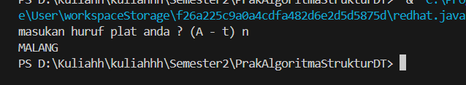

**2.Tugas**

package Pertemuan_1;

import java.util.Scanner;

public class tugas2 {

    //fungsii hitung volume

    public static double hitungVolume(double sisi) {

        return sisi * sisi;

    }

    // fungsi hitung luas permukaan

    public static double hitungLuasPermukaan(double sisi) {

        return 6 * sisi;

    }

    //fungi hitung keliling

    public static double hitungKeliling(double sisi) {

        return 12 * sisi;

    }

    public static void main(String[] args) {

        Scanner scanner = new Scanner(System.in);

        while (true) {

            System.out.println("Menu Perhitungan Kubus:");

            System.out.println("1. Hitung Volume Kubus");

            System.out.println("2. Hitung Luas Permukaan Kubus");

            System.out.println("3. Hitung Keliling Kubus");

            System.out.println("4. Keluar");

            // pilihan menu

            System.out.print("Pilih menu (1-4): ");

            String pilihan = scanner.nextLine();

            if (pilihan.equals("1") || pilihan.equals("2") || pilihan.equals("3")) {

                System.out.print("Masukkan panjang sisi kubus: ");

                double sisi = scanner.nextDouble();

                if (sisi <= 0) {

                    System.out.println("Panjang sisi harus lebih dari 0!");

                    continue;

                }

                    switch (pilihan) {

                        case "1": System.out.println("Volume kubus: " + hitungVolume(sisi));

                            break;

                        case "2": System.out.println("Luas permukaan kubus: " + hitungLuasPermukaan(sisi));

                            break;

                        case "3": System.out.println("Keliling kubus: " + hitungKeliling(sisi));

                            break;

                        default: System.out.println("Masukkan angka yang valid!");

                            break;

                        }

            } else  if (pilihan.equalsIgnoreCase("4")) {

                System.out.println("sistem done");

                break;

            } else {

                System.out.println("Pilihan tidak valid, silakan pilih lagi!");

            }

        }

    }

}

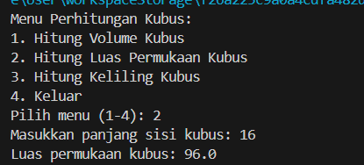

**3.Tugas**

package Pertemuan_1;

import java.util.Scanner;

public class tugas3 {

    public static void main(String[] args) {

        Scanner scanner = new Scanner(System.in);

        System.out.print("Masukkan jumlah mata kuliah anda: ");

        int n = scanner.nextInt();

        scanner.nextLine();

        String[] namaMatkul = new String[n];

        int[] sks = new int[n];

        int[] semester = new int[n];

        String[] hariKuliah = new String[n];

        for (int i = 0; i < n; i++) { // inpiut data mata kuliah

            System.out.println("Masukkan data untuk mata kuliah ke-" + (i + 1) + ":");

            System.out.print("Nama Mata Kuliah: ");

            namaMatkul[i] = scanner.nextLine();

            System.out.print("SKS: ");

            sks[i] = scanner.nextInt();

            System.out.print("Semester: ");

            semester[i] = scanner.nextInt();

            scanner.nextLine();

            System.out.print("Hari Kuliah: ");

            hariKuliah[i] = scanner.nextLine();

        }

        while (true) { // tampilkan menu

            System.out.println("\nMenu:");

            System.out.println("1. Tampilkan seluruh jadwal kuliah");

            System.out.println("2. Tampilkan jadwal kuliah berdasarkan hari");

            System.out.println("3. Tampilkan jadwal kuliah berdasarkan semester");

            System.out.println("4. Cari mata kuliah berdasarkan nama");

            System.out.println("5. Keluar");

            System.out.print("Pilihan: ");

            int pilihan = scanner.nextInt();

            scanner.nextLine();

            if (pilihan == 5) {

                System.out.println("Terima kasih! Program selesai.");

                break;

            }

            switch (pilihan) {

                case 1:

                    System.out.println("\nSeluruh Jadwal Kuliah:");

                    for (int i = 0; i < n; i++) {

                        System.out.println(namaMatkul[i] + " - SKS: " + sks[i] + " - Semester: " + semester[i] + " - Hari: " + hariKuliah[i]);

                    }

                    break;

                case 2:

                    System.out.print("Masukkan hari kuliah yang ingin ditampilkan: ");

                    String hari = scanner.nextLine();

                    System.out.println("\nJadwal Kuliah untuk " + hari + ":");

                    for (int i = 0; i < n; i++) {

                        if (hariKuliah[i].equalsIgnoreCase(hari)) {

                            System.out.println(namaMatkul[i] + " - SKS: " + sks[i] + " - Semester: " + semester[i]);

                        }

                    }

                    break;

                case 3:

                    System.out.print("Masukkan semester yang ingin ditampilkan: ");

                    int sem = scanner.nextInt();

                    scanner.nextLine();

                    System.out.println("\nJadwal Kuliah untuk Semester " + sem + ":");

                    for (int i = 0; i < n; i++) {

                        if (semester[i] == sem) {

                            System.out.println(namaMatkul[i] + " - SKS: " + sks[i] + " - Hari: " + hariKuliah[i]);

                        }

                    }

                    break;

                case 4:

                    System.out.print("Masukkan nama mata kuliah yang dicari: ");

                    String cari = scanner.nextLine();

                    boolean ditemukan = false;

                    for (int i = 0; i < n; i++) {

                        if (namaMatkul[i].equalsIgnoreCase(cari)) {

                            System.out.println("Ditemukan: " + namaMatkul[i] + " - SKS: " + sks[i] + " - Semester: " + semester[i] + " - Hari: " + hariKuliah[i]);

                            ditemukan = true;

                            break;

                        }

                    }

                    if (!ditemukan) {

                        System.out.println("Mata kuliah tidak ditemukan.");

                    }

                    break;

                default:

                    System.out.println("Pilihan tidak valid, silakan coba lagi.");

            }

        }

        scanner.close();

    }

}

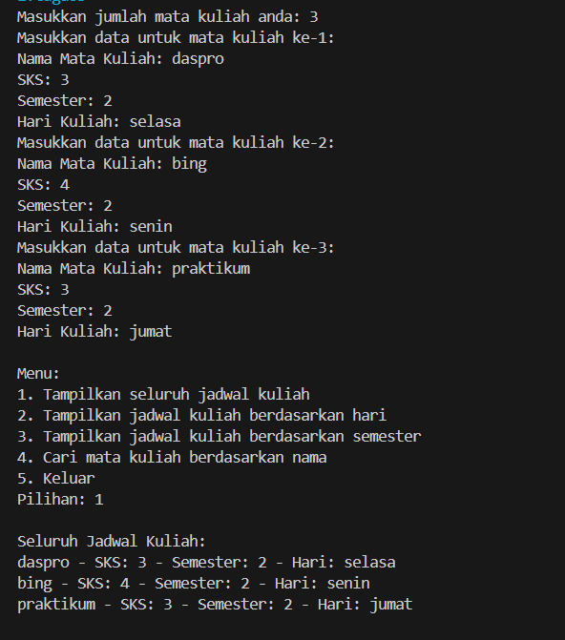

<https://github.com/AlfredaDhaifullah04/Semester-2/tree/master/Pertemuan_1>